Lebenslauf – Marisa Musterfrau
Persönliche Daten
Mein Name ist Marisa Musterfrau und ich bin am 21.11.2000 in Kiel geboren. Derzeit wohne ich im Gescherweg 113 in 20910 Hamburg. Erreichbar bin ich telefonisch unter der Rufnummer 0171 / 23456789 und via Mail unter marisa.musterfrau@web.de. Ich bin deutsche Staatsbürgerin und 21 Jahre alt.
Bildungsweg
Sowohl in der Grundschule Beispielname als auch auf dem Gymnasium Beispielname, auf dem ich 2018 mein Abitur mit der Note 1,9 bestanden habe, war Sport mein Lieblingsfach. Auch in meiner Freizeit habe ich bis heute immer gerne und aktiv Sport getrieben und erfreute mich dabei insbesondere an Volleyball und Leichtathletik. Dieses Interesse habe ich im direkten Anschluss an das Abitur in meinem Bachelorstudium in Politikwissenschaften und Sport auf Lehramt an der Beispiel-Universität in Lüneburg weiterverfolgt. Im Rahmen des Studiums habe ich sowohl politikwissenschaftliche als auch didaktische und sportwissenschaftliche Kenntnisse erworben und meine sportliche Praxis erweitert. Dabei haben insbesondere die Seminare zum politischen System der BRD mein Interesse geweckt. 2020 habe ich im Wintersemester ein Praktikum an einer Gesamtschule in meiner Heimatstadt absolviert und gemerkt, dass ich Sport und Politikwissenschaften zwar fachlich sehr spannend finde, mir aber doch keine Zukunft als Lehrerin vorstellen kann. Nach dieser Erkenntnis nahm ich an einem dreiwöchigen privaten Berufscoaching von November bis Dezember 2020 teil und merkte in diesem Zuge, dass der Berufswunsch aus meiner Kindheit mich noch immer begeistert. Also beschloss ich, ihn zu realisieren und Polizistin zu werden.
Praxiserfahrung
Mit diesem Ziel habe ich mich auf ein Praktikum bei der Bundespolizei beworben und hatte das Glück, durch meine Bewerbung überzeugen zu können. So habe ich von Februar 2021 bis Mai 2021 als Praktikantin im Bundespolizeirevier Oldenburg Einblicke in die Arbeit der Bundespolizei erhalten. In diesem Rahmen habe ich gemerkt, dass ich bei der Polizei sowohl von meiner sportlichen Aktivität als auch von meinem politischen Verständnis profitieren kann und es durch die vielfältigen Aufgabenbereiche nie langweilig wird. Insbesondere die Einblicke in den Polizeivollzugsdienst haben mich nachhaltig beeindruckt und ich wusste seit dem Praktikum, dass ich selbst zukünftig in diesem Bereich arbeiten möchte. Deswegen habe ich mein Lehramtsstudium wohlüberlegt beendet und mich aktiv an die Vorbereitung auf den Bewerbungsprozess gemacht.
Besondere Kenntnisse und Interessen
Im Rahmen meiner Vorbereitung habe ich von Juli 2021 bis zum September 2021 einen wöchentlichen Kurs an der Volkshochschule in Hamburg besucht, in dem es sowohl um die gezielte Übung von Testfragen ging, die im Auswahlverfahren der Bundespolizei eine Rolle spielen, als auch um gesellschaftliches sowie politisches Wissen. Außerdem bin ich in eine Laufgruppe eingestiegen, um auch körperlich bestmöglich vorbereitet zu sein. Beim Sport genauso wie bei der Bundespolizei ist es unerlässlich, sich aufeinander verlassen zu können. Das habe ich schon früh durch meine Mitgliedschaft im Volleyballverein gemerkt und freue mich deswegen besonders auf die Teamarbeit, die mir im Rahmen der Tätigkeit bei der Bundespolizei bevorsteht.
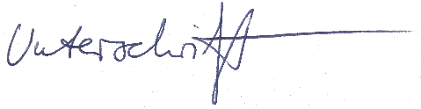
Hamburg, 11.02.2022

Marisa Musterfrau

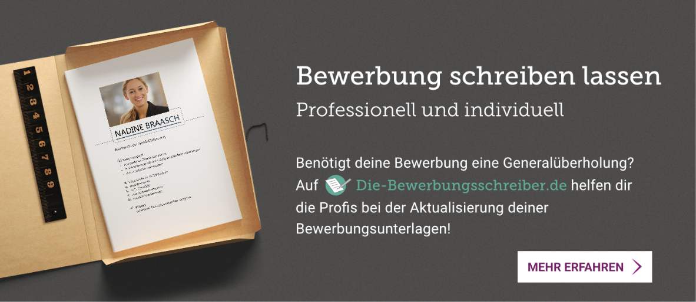
Probleme bei der Bewerbung? Wir helfen Ihnen gerne!
www.die-bewerbungsschreiber.de

